**102年11月份景氣概況 新聞稿**

新聞聯絡人：徐志宏 經建會經濟研究處

電話：(02) 2316-5855 民國102年12月27日發布

經建會全球資訊網 http://www.cepd.gov.tw

102年11月，金融面指標大致穩定，貿易面指標好壞參半，生產面、消費面、勞動市場及市場信心調查指標則未盡理想，景氣對策信號綜合判斷分數21分，燈號續呈黃藍燈。領先指標雖持續上升，同時指標仍貼近水平，回升跡象仍不明顯，顯示當前景氣復甦力道有待強化。

展望明（103）年，美國經濟持續加溫，歐元區可望脫離負成長，應有助於我國出口動能之維繫。惟QE減碼恐使新興市場面臨資金撤出之課題，為全球最主要經濟風險，另兩岸產業已逐漸由合作互補轉成競爭替代，對我國出口動能之衝擊，亦須密切關注。內需方面，半導體高階製程投資可望延續，機械設備進口持續成長，應可挹注民間投資擴增；民間消費雖受惠各銷售通路年終促銷活動帶動買氣之激勵，但由於實質薪資未明顯增長，難免影響消費意願。政府刻正積極加速自由經濟示範區推動，希望藉由民間投資的促進，創造就業，提振國內景氣。

一、景氣指標[1]

(一) 領先指標（詳表1、圖1、圖2）

* 102年11月領先指標綜合指數為103.58，較上月上升0.29%；不含趨勢之領先指標為101.20，較上月增0.19%。
* 7個構成項目經去除長期趨勢後，5項較上月上升，分別為外銷訂單指數、工業及服務業受僱員工淨進入率、SEMI半導體接單出貨比、實質貨幣總計數M1B及股價指數；核發建照面積及製造業營業氣候測驗點等2項則較上月下滑。

(二) 同時指標（詳表2、圖3、圖4）

* 102年11月同時指標綜合指數為101.58，較上月上升0.17%；不含趨勢之同時指標為99.24，較上月微增0.07%。
* 7個構成項目經去除長期趨勢後，3項較上月上升，分別為：商業營業額、製造業銷售量指數及工業生產指數；其餘4項：實質海關出口值、電力（企業）總用電量、實質機械及電機設備進口值，以及非農業部門就業人數則較上月下滑。

(三) 落後指標（詳表3、圖5、圖6）

* 102年11月落後指標綜合指數為100.51，較上月下滑0.22%；不含趨勢之落後指標為98.20，較上月下滑0.32%。
* 6個構成項目經去除長期趨勢後，均較上月下滑，分別為：製造業存貨率、製造業單位產出勞動成本指數、失業率（取倒數計算）、工業及服務業經常性受僱員工人數、全體貨幣機構放款與投資，以及金融業隔夜拆款利率。

二、景氣對策信號（詳圖7、圖8）

102年11月景氣對策信號續呈黃藍燈，綜合判斷分數為21分，較10月增加1分；9項構成項目中，製造業銷售量指數由藍燈轉為黃藍燈，增加1分，其餘構成項目燈號維持不變。個別構成項目說明如下（各構成項目除製造業營業氣候測驗點為點外，其餘均與上年同月相比之變動率；除股價指數外均經季節調整）：

* 貨幣總計數M1B變動率：由上月 8.6%增為 8.9%，燈號維持綠燈。
* 股價指數變動率：由上月 12.5%增為13.5%，燈號續呈黃紅燈。
* 工業生產指數變動率：由上月下修值 0.1%增為 0.2%，燈號仍為黃藍燈。
* 非農業部門就業人數變動率：與上月相同，仍為 1.0%，燈號續呈黃藍燈。
* 海關出口值變動率：由上月 -0.2%減為 -0.3%，燈號仍為藍燈。
* 機械及電機設備進口值變動率：由上月 3.1%增為 4.8%，燈號續呈綠燈。
* 製造業銷售量指數變動率：由上月下修值 -1.8%增為 -0.8%，燈號由藍燈轉為黃藍燈。
* 商業營業額變動率：由上月 1.1%增為 1.7%，燈號續呈黃藍燈。
* 製造業營業氣候測驗點：由上月上修值 96.2點減為95.9點，燈號仍為黃藍燈。

下次發布日期為 103年1月27日（星期一）下午4時

**表1 景氣領先指標**

經季節調整

|  |  |  |  |  |  |  |  |
| --- | --- | --- | --- | --- | --- | --- | --- |
| 項　　　　　目 | 102年 (2013) | | | | | | |
| 5月 | 6月 | 7月 | 8月 | 9月 | 10月 | 11月 |
| **綜合指數** | 101.83 | 101.99 | 102.25 | 102.59 | 102.95 | 103.28 | 103.58 |
| -較上月變動 (%) | 0.17 | 0.16 | 0.25 | 0.34 | 0.35 | 0.32 | 0.29 |
| 不含趨勢指數 | 100.09 | 100.15 | 100.30 | 100.53 | 100.78 | 101.01 | 101.20 |
| -較上月變動 (%) | 0.06 | 0.05 | 0.15 | 0.23 | 0.25 | 0.22 | 0.19 |
| **構成項目** |  |  |  |  |  |  |  |
| 外銷訂單指數 (2011=100) | 102.9 | 102.9 | 103.4 | 105.6 | 107.8 | 109.1 | 112.6 |
| 實質貨幣總計數M1B  (NT$10億元) | 12,418 | 12,541 | 12,642 | 12,659 | 12,654 | 12,748 | 12,860 |
| 股價指數 (1966=100)2 | 8,272 | 7,989 | 8,102 | 7,932 | 8,193 | 8,366 | 8,237 |
| 工業及服務業受僱員工淨進入率 (%)3 | 0.09 | 0.02 | -0.02 | 0.14 | 0.19 | 0.14 | 0.27p |
| 核發建照面積 (千平方公尺)4 | 3,115 | 2,309 | 2,956 | 3,329 | 3,509 | 3,295 | 2,276 |
| SEMI半導體接單出貨比 | 1.08 | 1.10 | 1.00 | 0.98 | 0.97 | 1.05 | 1.11 |
| 製造業營業氣候測驗點  (2006=100) | 99.47 | 97.51 | 98.40 | 98.78 | 97.99 | 96.20 | 95.86 |

註：1. p為推估值；因配合OECD指標編製方法及季節調整之故，各月綜合指數及構成項目數字較上月發布數值多有所修正，惟變動方向大致相同。以下表同。

2. 股價指數未經季節調整。

3. 淨進入率＝進入率—退出率。

4. 核發建照面積僅包含住宿類（住宅）、商業類、辦公服務類、工業倉儲類4項建造執照統計資料。

**表2 景氣同時指標**

經季節調整

|  |  |  |  |  |  |  |  |
| --- | --- | --- | --- | --- | --- | --- | --- |
| 項　　　　　　　目 | 102年 (2013) | | | | | | |
| 5月 | 6月 | 7月 | 8月 | 9月 | 10月 | 11月 |
| **綜合指數** | 100.89 | 101.00 | 101.05 | 101.12 | 101.25 | 101.41 | 101.58 |
| -較上月變動 (%) | 0.12 | 0.11 | 0.05 | 0.07 | 0.13 | 0.15 | 0.17 |
| 不含趨勢指數 | 99.17 | 99.17 | 99.12 | 99.10 | 99.12 | 99.17 | 99.24 |
| -較上月變動 (%) | 0.01 | 0.00 | -0.05 | -0.03 | 0.03 | 0.05 | 0.07 |
| **構成項目** |  |  |  |  |  |  |  |
| 工業生產指數 (2011=100) | 99.0 | 99.7 | 100.5 | 100.3 | 100.5 | 100.8 | 101.9 |
| 電力(企業)總用電量 (10億度) | 11.90 | 12.28 | 11.81 | 11.92 | 11.94 | 11.82 | 11.92 |
| 製造業銷售量指數 (2011=100) | 98.0 | 97.6 | 97.1 | 99.4 | 98.0 | 99.3 | 99.6p |
| 商業營業額 (NT$10億元) | 1,183 | 1,180 | 1,178 | 1,177 | 1,187 | 1,195 | 1,211 |
| 非農業部門就業人數 (千人) | 10,409 | 10,418 | 10,417 | 10,423 | 10,440 | 10,453 | 10,464 |
| 實質海關出口值 (NT$10億元) | 785.8 | 804.8 | 770.7 | 781.5 | 777.3 | 775.1 | 758.4 |
| 實質機械及電機設備進口  (NT$10億元) | 214.7 | 216.9 | 207.0 | 190.8 | 215.8 | 207.5 | 204.4 |

**表3 景氣落後指標**

經季節調整

|  |  |  |  |  |  |  |  |
| --- | --- | --- | --- | --- | --- | --- | --- |
| 項　　　　　　　目 | 102年 (2013) | | | | | | |
| 5月 | 6月 | 7月 | 8月 | 9月 | 10月 | 11月 |
| **綜合指數** | 102.31 | 101.95 | 101.59 | 101.25 | 100.95 | 100.73 | 100.51 |
| -較上月變動 (%) | -0.29 | -0.35 | -0.36 | -0.34 | -0.29 | -0.22 | -0.22 |
| 不含趨勢指數 | 100.56 | 100.11 | 99.65 | 99.21 | 98.83 | 98.51 | 98.20 |
| -較上月變動 (%) | -0.39 | -0.45 | -0.46 | -0.44 | -0.39 | -0.32 | -0.32 |
| **構成項目** |  |  |  |  |  |  |  |
| 失業率 (%)1 | 4.19 | 4.17 | 4.18 | 4.19 | 4.18 | 4.17 | 4.15 |
| 工業及服務業經常性受僱員工人數 (千人) | 6,835 | 6,841 | 6,847 | 6,855 | 6,864 | 6,875 | 6,886p |
| 製造業單位產出勞動成本指數(2006=100) | 84.4 | 84.0 | 83.7 | 84.5 | 81.9 | 85.4 | 83.8p |
| 金融業隔夜拆款利率2  (年息百分比率) | 0.386 | 0.386 | 0.386 | 0.386 | 0.386 | 0.387 | 0.386 |
| 全體貨幣機構放款與投資(NT$10億元) | 25,979 | 26,160 | 26,349 | 26,423 | 26,547 | 26,640 | 26,776 |
| 製造業存貨率 (%) | 67.2 | 67.3 | 68.5 | 66.3 | 67.4 | 66.5 | 66.8p |

註：1. 失業率於合成落後指標綜合指數時取倒數計算。

2. 金融業隔夜拆款利率未經季節調整。

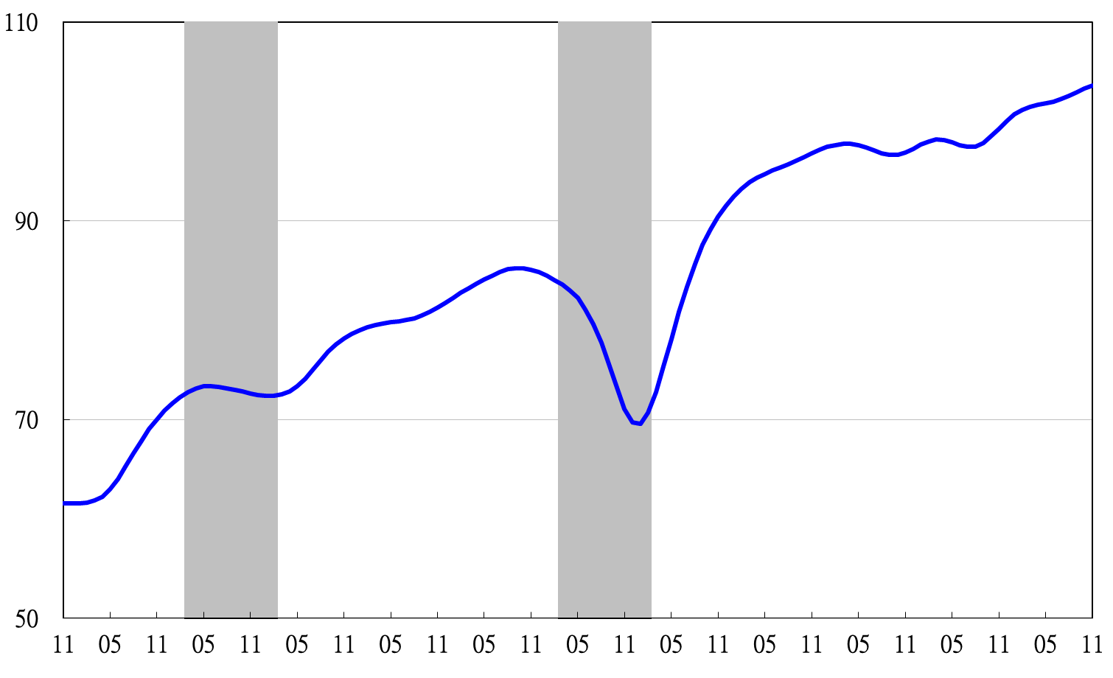

**高峰(P) 谷底(T)**

**93.3 94.2**

**高峰(P) 谷底(T)**

**97.3 98.2**

**91 92 93 94 95 96 97 98 99 100 101 102**

指數

註：陰影區表景氣循環收縮期，以下圖同。

**圖1 近年領先指標綜合指數走勢圖**

指數

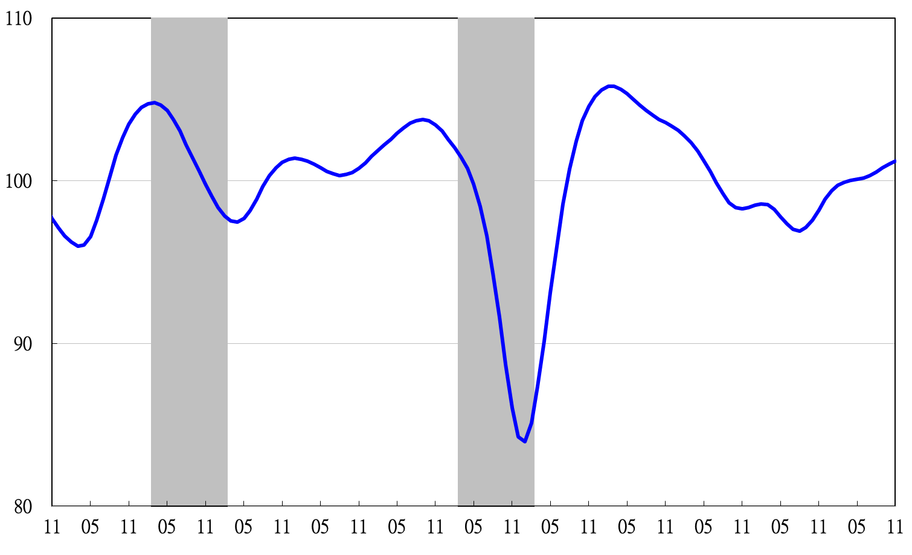

**91 92 93 94 95 96 97 98 99 100 101 102**

**圖2 近年領先指標走勢圖（不含趨勢之循環波動）**

**89 90 91 92 93 94 95 96 97 98 99**

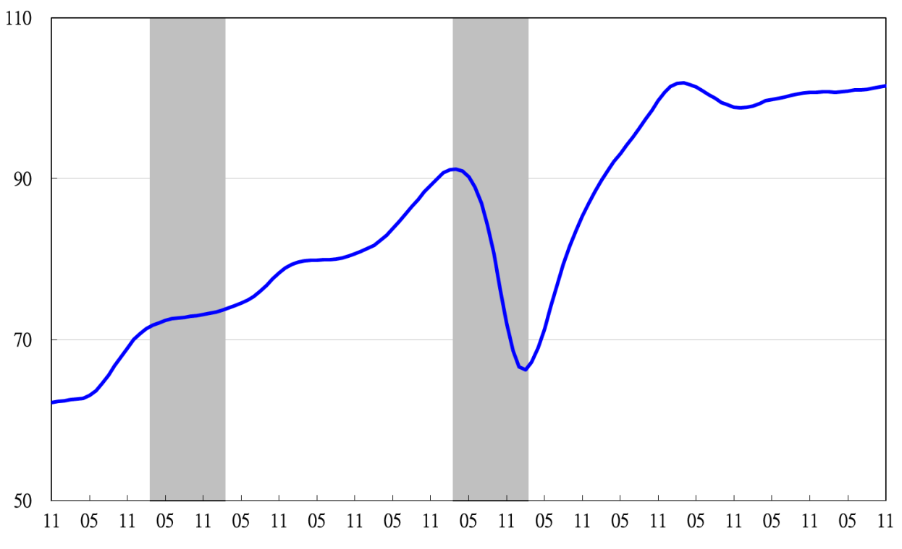

**谷底(T)**

**98.2**

**高峰(P)**

**97.3**

**高峰(P) 谷底(T)**

**93.3 94.2**

**91 92 93 94 95 96 97 98 99 100 101 102**

指數

**圖3 近年同時指標綜合指數走勢圖**

指數

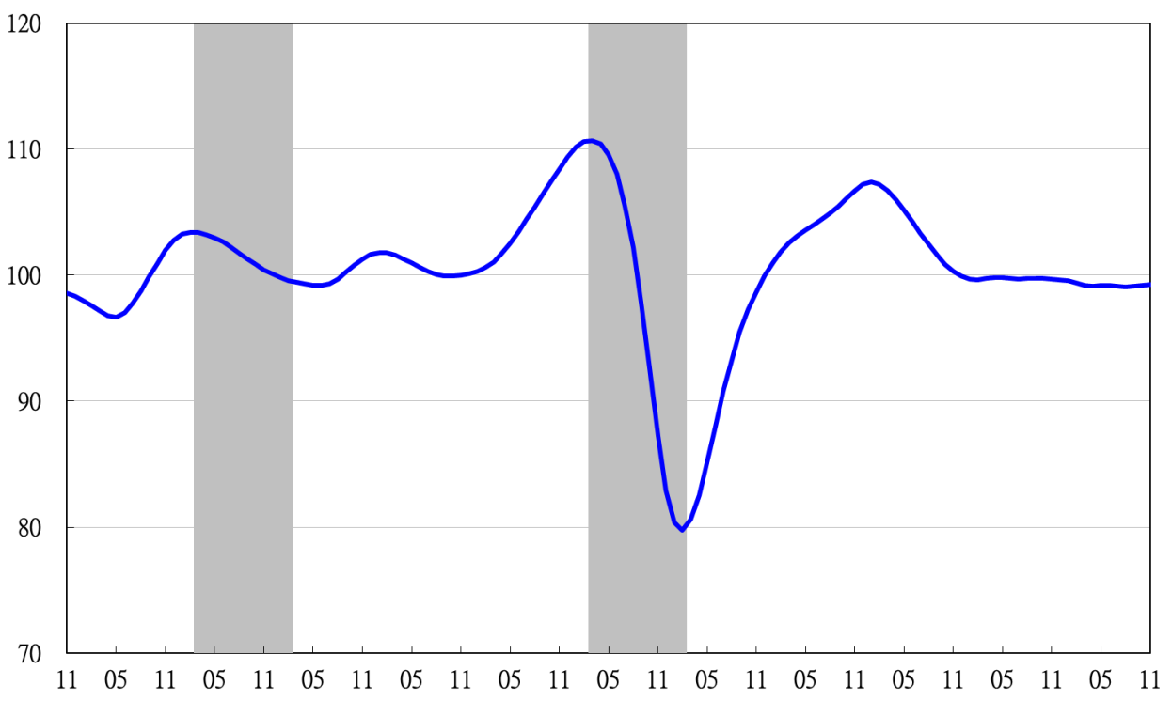

**91 92 93 94 95 96 97 98 99 100 101 102**

**90 91 92 93 94 95 96 97 98 99 100**

**圖4 近年同時指標走勢圖（不含趨勢之循環波動）**

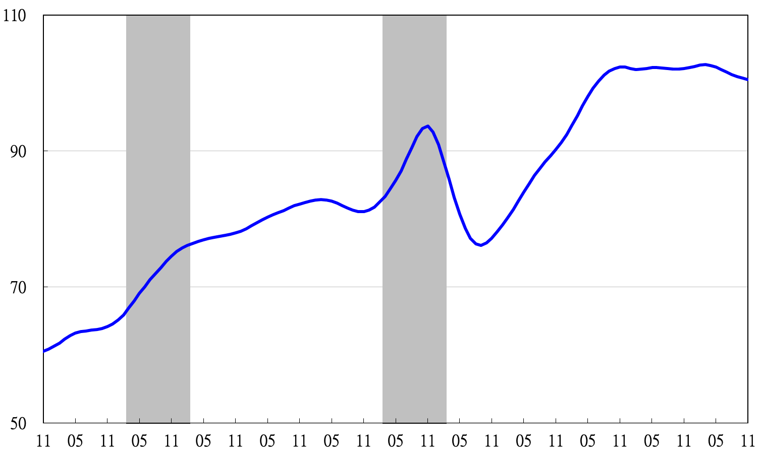

**高峰(P) 谷底(T)**

**93.3 94.2**

**高峰(P)**

**97.3**

**谷底(T)**

**98.2**

**91 92 93 94 95 96 97 98 99 100 101 102**

指數

**圖5 近年落後指標綜合指數走勢圖**

指數

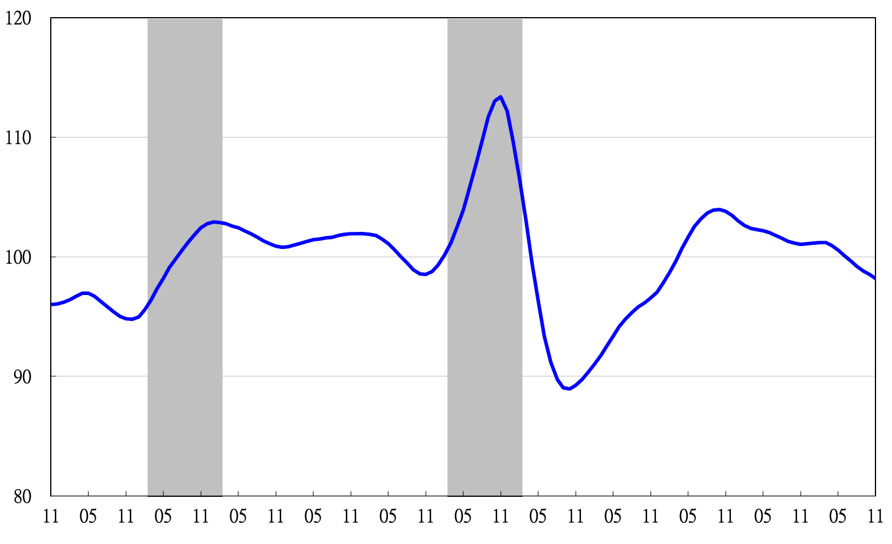

**91 92 93 94 95 96 97 98 99 100 101 102**

**圖6　近年落後指標走勢圖（不含趨勢之循環波動）**

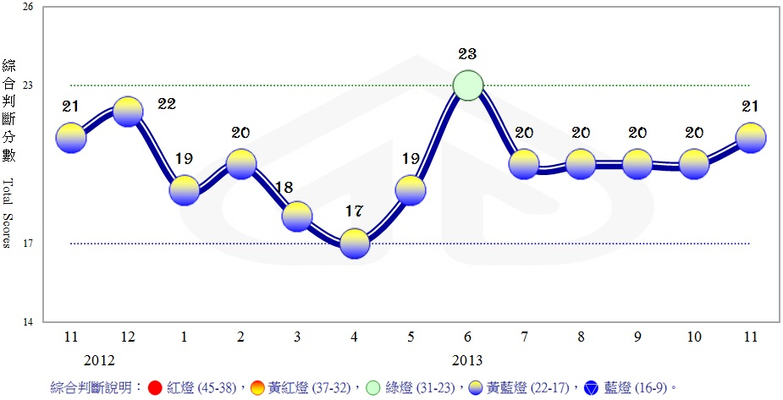

**圖7 近1年景氣對策信號走勢圖**

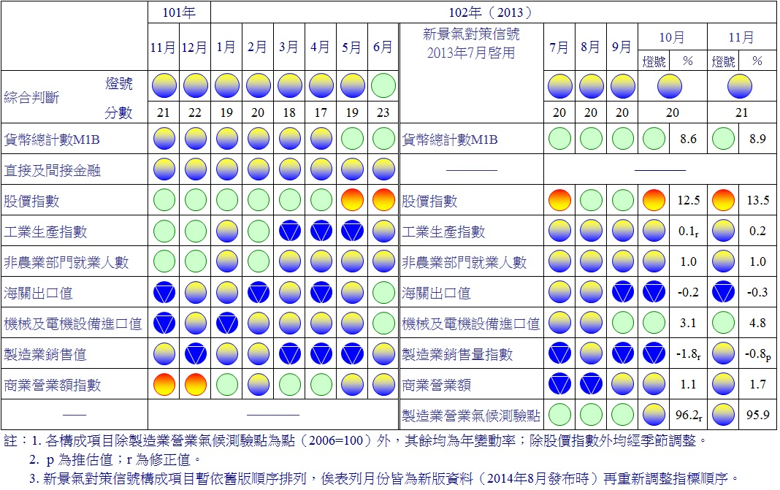

**圖8 一年來景氣對策信號**

1. 景氣指標編製方法，須先將各構成項目經季節調整、剔除長期趨勢，並平滑化與標準化後，再以相同權重加權平均合成綜合指數。故判斷各構成項目較上月變動方向，應以上述步驟計算後數值為準，若與上月相比數值增加（減少），即代表構成項目較上月上升（下降）。